基于DSP闭环控制的单相逆变器的研究
汪建平¹ 黄秉錬² 彭红海³
（广西师范大学 电子工程学院，广西，桂林，541004）
摘要：基于DSP的闭环控制逆变器,采用TMS320F2812作为控制器。通过对DSP编程产生的PWM和SPWM，以光耦隔离分别来驱动高频逆变桥和工频变换器，同时分析了逆变桥中开关损耗，通过改进算法，提高了转换效率。
关键词：逆变器；脉宽调制；闭环控制；开关效率
中图分类号：TM464
Research of Single-phase Inverter based on closed loop through DSP
WANG Jianping¹ HUANG Binglian ² Penghonghai³
（1. College of Electronic Engineering, Guangxi Normal University, Guilin 541004, China;)
Astract:Closed-loop for controling inverter that takes TMS320F2812 as controller, which is programmed to produce PWM and SPWM,which drive high-frequency bridge for inverter as well as Frequency transform,at the same time,analyssing Switching losses to inverter,improving Algorithm to increase inverters efficiency.
Keywords：inverter；pulse width modulation；control by closed-loop; switching efficiency.

1 引言
随着不可再生能源的过度开发，能源危机已迫在眉睫，太阳能发电将成为生产、生活等领域的主要能源来源之一。作为太阳能利用主要方式之一的光伏发电已开始受到人们的广泛关注。一些发达国家在光伏发电方面已经走在前列，其装机容量已达百万兆瓦级。我国作为一个人口和能源需求大国，在太阳能利用方面，与发达国家相比还存有相当大的差距。基于此，本文研究了作为光伏发电核心器件的逆变器的基本结构和控制原理。
2 闭环逆变器的总体设计
2.1 技术指标
输出功率为500W，输出波形为交流正弦波，输出电压为220V，正负偏差不得≤5%；频率为50Hz,正负偏差不得＞0.2 Hz。
2.2 系统原理图
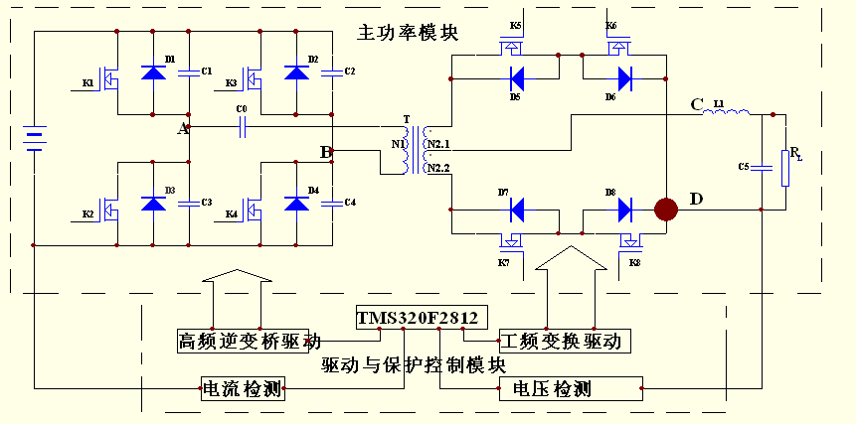
图1 闭环控制的电路结构。
本逆变器的优点：1、输入级没有DC/DC升压结构，从而提高转换效率和安全性。2、控制方式高度数字化，从而最大限度地利用了DSP高速处理能力和它的集成外设，缩小逆变器的物理尺寸，降低了成本。3、控制驱动电路都通过二极管续流。采用零电压导通和零电流截止的移相控制方式。4、二次侧采用中心抽头的输出方式，极大提高了高频变压器的利用效率。

3 逆变器的主电路设计与分析
逆变器的主电路中，由高频驱动电路驱动高频逆变桥，工频驱动电路驱动工频变换器，其间通过高频变压器直接升压，然后通过LC交流滤波器得到标准的正弦波。
为了保证输出电压的稳定以及防止过载，本系统设计了过压、过流等电路，通过上述保护模块实现对主电路的保护，同时为防止磁饱和发生，在脉冲变压器一次绕组中串入了电容器。

1、t=时，K₁、K₄导通，直流电压加在高频变压器T一次绕组上，二次绕组产生感应电压，带同名端标志“．”为正,其电压幅值为,设输入电流为，在一次绕组电流线性增加时，二次绕组和滤波电感中电流也线性增长，其电感电流的增长量为：.................................................(1)
2、t= =时，K₁、K₂、K₃、K₄均截止，此时电感电流最大，在~ 时间内，，此为对DSP编程所设置的死区时间。高频脉冲变压器一次绕组电流不能突变，则通过D₂ 、D₃续流，存储在一次绕组中的能量回馈到电源。同时，二次绕组和滤波电感电流也不能突变，根据椤次定理，二次绕组的感应电压维持原极性不变，滤波电感电压极性反向，工频变换器的，K₁、K_{2为}超前臂，K₃、K_{4为}滞后臂。通过控制超前臂K₁、K₂和滞后臂的K₃、K_{4导通次序}，滞后臂滞后一个导通，也就是移相角，感性负载电流通过续流。负半周类似。
- 根据1、2，逆变桥和工频变换器的开关频率和分别等于=、==50Hz。由于逆变桥和工频变换器的开关频率的不同，比例系数为K=，其主要的损耗发生在换流过程中，根据公式:
……………………………………………………………(2)
上式中：为漏源端电压，为电流，为占空比，为开通时间，损耗与开关管二端电压及关断时的电流以及占空比（也即开关频率有关），则逆变桥的开通损耗为：………………………………………………………………………(3)
通过DSP编程实测、互补移相控制的波型如下：
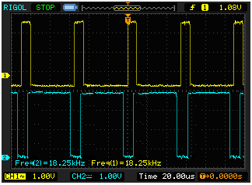
图2 IGBT的移相控制波型
上图为、的驱动波形在某二个瞬时的相位差，从而可以看出移相控制就是二个桥臂相差的一个相位差，每个桥臂上、下管互补导通，同时通过改变占空比起到控制输出电压的结果。为了确保零电压导通，必须确保，通过实测波型如下：
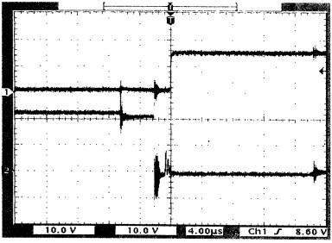
图3 IGBT零电压导通波型
图3示出在零电压导通的过程，通道1为GS间驱动电压，通道2为DS间电压，从图中可以看出，当开通时，DS间电压的电压为零。即达到对实施软开关特性，所以此时=0，即有。此时开通损耗为零。其它几个开关管的情况类似。
5 逆变器闭环控制回路设计与分析
通过对DSP二个全比较单元编程所产生的4路移相SPWM驱动信号，分别驱动每个桥臂的下下二个互补IGBT开关管，其具体方法如图4

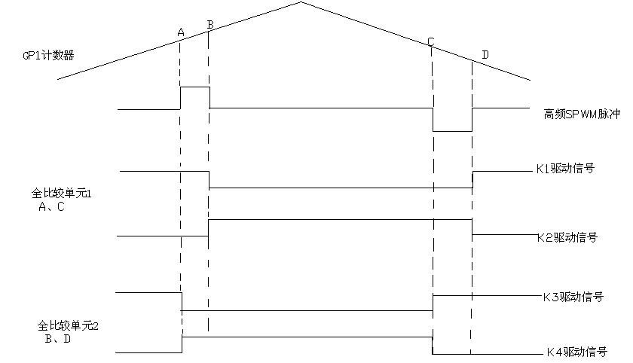
图4 DSP产生驱动信号波型
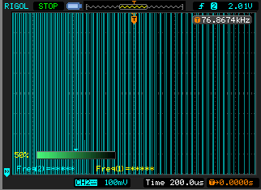
图5 SPWM波形
具体编程方法是：把定时器控制的11~12位设为01，即选择连续增减计数模式，开关频率为20KHz.则有当GP1由0增至A点时，计数值与FCMP1的比较值发生匹配，于是FCMP1输出电平发生跳变（的驱动由0变1，由1变0）。当GP1由A点增至B点时，计数值与FCMP2的比较值发生匹配，则FCMP2输出电平发生跳变（的驱动由0变1，由1变0）。当GP1计数值递增至其设定值后，开始减计数，递减至C、D点时，过程类似，FCMP1和FCMP2输出电平分别发生跳变。同时，为了实现闭环环控制的目的，在GP1的下溢中断和匹配中断程序中，通过扫描预先存入RAM的SPWM数据表得到。全比较单元的比较值在半个开周期期内更新一个新的SPWM数据，驱动信号的死区时间由专用寄存器设定。某时刻的死区控制波型如下：
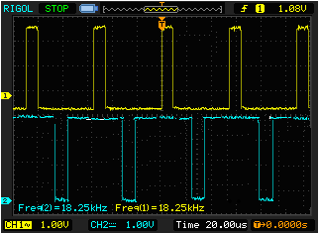
图6 开关管死区控制波型图
SPWM逻辑驱动信号采用查表法产生。SPWM数据表采用直接法计算，预先存放于DSP的FLASH，初始化程序时将SPWM数据表调入高速RAM。SPWM的调制比M取0.5~0.98,根据开关频率20KHz,制成32个SPWM数据表，每个表存放200个数据，采用对称规则等面积法，所以只计算1/4周期即200个小区间的等效脉冲宽度即可。通过双向扫描数据表可获得完整的正弦波。
数据表计算公式如下：
其中为第个方波脉冲的宽度，M₂为调制比，为工频角频率，T_{k}为第K时刻的时间值（K=0~199）。
根据DSP的工作时钟20MHz,则算得定时器的周期寄存器的值为500。根据以下定标公式计算数据表的值直接存入FLASH：
就是在区间驱动信号的相对触发时刻值。
高频逆变驱动电路采取移相控制方式。、组成超前臂，、组成滞后臂，分别超前。开关管导通的时间分别为、 、 、。
工频变换器电路也采取移相控制方式。、组成超前臂，、组成滞后臂，分别超前。开关管导通的时间分别为、 、 、。
由于是经PID调节器反馈控制的参数，所以引起（K=1、2、3、4、5、5、6、7、8）也随之变化，实现实时闭环控制。
采样电压和电流通过接口电路，经转换，输入DSP的A/D，并用DSP实现数字PID调节器，使逆变器根据负载的变化，实时根据误差信号计算出相应的控制量，经对DSP编程，根据的大小，查找对应不同的调制比的SPWM数据表，从而达到闭环控制的目的。把给定的电压与电流大小与反馈的电压和电流大小比较，调节输出SPWM脉冲宽度从而控制驱动电路，注意：一定要使能DSP内EV扩展控制寄存器中的REVSOCE位，采用周期中断启动ADC，系统进入闭环控制。
数字PID调节器算法如下：
为第K步误差值，为第K步控制量，为初始控制量，为积分项，三个系数、、由参数整定得到
同时通过传感器检测过热、过流等信号，经信号调理电路变成相应的方波信号，被DSP的事件管理器捕获单元捕获，检测到的PDPINT_{X}电平的变化产生INT1中断，在200ns内终止所有的驱动信号。其具体控制过程如图2：
逆变桥驱动电路
A/D
输入级
输入级
霍尔电流互感器
霍尔电压互感器
信号调理电路
DSP2812控制

图示7 控制过程模块

6 实验结果
通过不断的实验，最终得到了满意的结果，图8示出实验输出波形结果，通过周波变换反相和滤波电路后得到相应的正弦波形，。输出出电压223v与标准电压220v相比，其偏差为+1.3%＜5%;l输出波形频率为50.0 8Hz,其偏差为＜0.2 Hz,达到标准频率要求。经滤波后THD为1.8%。

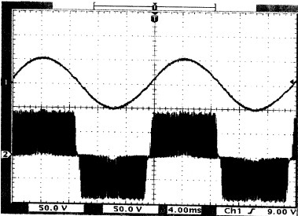
图8
7 总结
通过利用TMS320F2812 的事件管理器来实施单相逆变器的闭环控制，动太性能极大地提高，同时DSP算法参数的整定关系到整个系统的正常工作，是有效实现过压、过流等保护的前提条件，还有，选择好传感器是实现过压、过流保护关健。
参考文献
［1］苏奎峰等，TMS320F2812原理与开发，北京：电子工业出版社，2005．4
SU Kui Feng etc. Principle and Development of TMS320F2812,Beijing: Electronic Industry Press
［2］刘风君，现在高频开关电源技术及应用，北京：电子工业出片社
LIU Feng Jun, Now high-frequency switching power supply technology and applications, Beijing: Electronic Industry Press
［3］李定宣，开关稳定电源设计与应用，北京：中国电力出版社
LI Ding Xuan, Switching power supply design and application of stability, Beijing: China Electric Power Press
［4］刘家恒 ，文励洪 ，钟宇明，基于DSP的新型并网逆变器的研制，电力电子技术2009，（6），43
联系方式
- 联系人：汪建平
- 所在单位：广西师范大学电子工程学院
- 学位：硕士研究生
- 联系手机：013978342067
- Emil:wjp635@sina.com
- 联系地址：广西省桂林市育才路15号广西师范大学电子工程学院研究生处。
- 邮编：541004

